Mesures et incertitudes : document professeur

Chutes réelles et chute libre – version 2

Description de l’activité :
Type d’activité | - activité expérimentale centrée sur la mesure et l’évaluation de type A des incertitudes-types
Conditions de mise en œuvre | - demi-groupe  - salle travaux pratiques avec ordinateur sur la paillasse
Matériel utilisé | Paillasses des élèves  - un ordinateur avec un logiciel de pointage vidéo, un tableur-grapheur et/ou un tableur classique (Excel ou LibreOffice) ;  - les deux vidéos disponibles sur le site des collections numériques :  - Chute_Balle_Tennis.avi  - Chute_Volant_Bad.avi  - Une balle de tennis et un volant de badminton (le professeur pourra, en fin de séance, montrer aux élèves que, lâchés simultanément, ces deux objets n’atteignent pas le sol en même temps).
Place dans la séquence | - les notions de physique mobilisées relèvent du programme de première, cette activité peut donc être proposée au début de la séquence 9 : « lien entre forces exercées et mouvements ».
Capacités mises en œuvre dans cette activité | Les capacités listées ci-dessous sont celles qui sont mobilisées en plus de celles de la séquence « lien entre forces exercées et mouvements ».  - Procéder à une évaluation de type A d’une incertitude-type.  - Exprimer un résultat de mesure avec le nombre de chiffres significatifs adaptés et l’incertitude-type associée.  - Valider un résultat en évaluant la différence entre le résultat d’une mesure et la valeur de référence en fonction de l’incertitude-type.  Capacités numériques  - À l’aide d’un tableur ou d’un programme informatique :  - traiter des données expérimentales ;  - évaluer l’incertitude-type finale d’une mesure.

Éléments de réponses, démarche attendue, résultats expérimentaux :
Présentation de l’activité
Déroulé de l’activité
Dans un premier temps, les élèves comparent l’évolution temporelle de la vitesse des objets qu’ils étudient à ce que prévoit la chute libre. La méthode consiste à superposer les valeurs expérimentales de $v_{y}\left(t\right)$ à l’expression théorique $v_{y}\left(t\right)=gt$.
Dans un second temps, uniquement pour l’objet dont le mouvement semble proche de la chute libre, ils obtiennent un échantillon de valeurs expérimentales de $g$ en calculant autant de valeurs de $v_{y}$ / $t$ qu’ils ont pointé de positions (sauf à $t=0$).
Ils calculent alors la moyenne de ces valeurs et en évaluent l’incertitude-type par une méthode de type A.
Enfin cette moyenne est alors comparée à 9,81 m⋅s^{–1}.

Pourquoi ne pas modéliser les points expérimentaux dès la 1ère partie ?
Assimiler $g$ au coefficient directeur de la droite modélisant $v_{y}\left(t\right)$ revient à avoir validé en amont le modèle de la chute libre. Une approche courante consiste à modéliser comme une droite les points expérimentaux, déduire la validité du modèle testé d’une « bonne » valeur du coefficient de détermination (notion que les élèves ne comprennent pas du tout) et à assimiler la pente de la droite obtenue à une valeur mesurée de $g$. Une telle approche est selon nous incohérente :
- d’une part le fait d’obtenir une droite ne valide pas le modèle de la chute libre, encore faut-il que sa pente soit proche du champ de pesanteur ;
- d’autre part on ne peut pas à la fois valider le modèle et s’en servir pour faire une mesure en le supposant valide.
L’approche que nous proposons ici revient à séparer, en les réalisant avec deux méthodes distinctes, la validation du modèle de la mesure de $g$.
Obtenir un échantillon de valeurs de $g_{mes}$ à partir de chaque position pointée donne accès à une évaluation de l’incertitude-type de $\overline{g_{mes}}$ sans utiliser une « boîte noire » comme le proposent certains logiciels courants.
- Plus de détails dans la fiche professeur : « modélisations : nuages de points et graphiques »

Résultats et éléments de réponses
1ère partie :
Balle de tennis : | Volant de badminton :
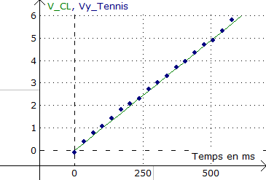 | 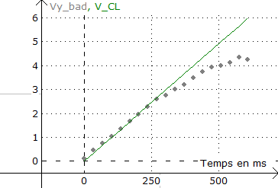

Conclusion : la balle de tennis suit une tendance proche de ce que prévoit la chute libre. Le volant de badminton pas du tout : l’évolution de $v_{y}\left(t\right)$ est, dans son cas, clairement concave.
Il est intéressant de remarquer que le volant de badminton, au début de sa chute, semble lui aussi satisfaire le modèle de la chute libre, ce qui peut être expliqué aux élèves : la force de frottement exercée par l’air, tant que la vitesse est encore assez faible, est encore négligeable. On peut étendre la réflexion pour expliquer que, si sa chute avait été filmée sur une distance plus longue, l’évolution de la vitesse de la balle de tennis aurait elle aussi fini par présenter une concavité.
La dernière question de cette partie incite à remarquer que, sur le graphique de gauche, les points expérimentaux sont tous au-dessus de la droite modélisant la chute libre. Cela signifie que l’instant exact où la balle est lâchée n’a pas été photographié. Dit autrement la vitesse initiale est non nulle (ou la date $t=0$ n’a pas été filmée, ce qui revient au même.

2nde partie :
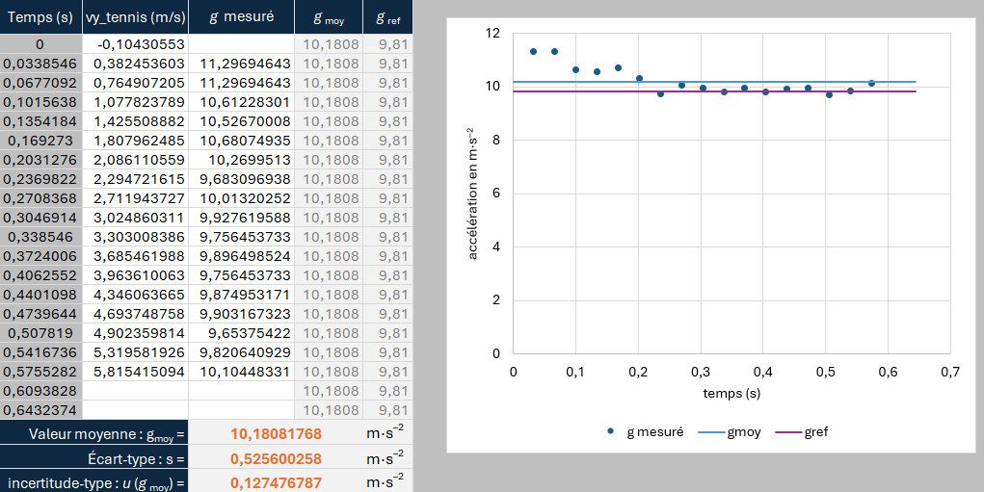

On a ici :
$$\frac{\left|\overline{g_{mes}}-g_{ref}\right|}{u\left(\overline{g_{mes}}\right)}=\frac{10,18-9,81}{0,13}=2,8$$
La valeur mesurée n’est pas compatible avec la valeur de référence. La conclusion peut varier selon la dispersion observée dans la salle de classe.
Les sources d’erreur pouvant être citées sont :
- le pointage ;
- l’étalonnage de l’écran ;
- l’effet de parallaxe : la balle n’évolue pas exactement dans le même plan que l’étalon.
Pour aller plus loin, les élèves peuvent éliminer les valeurs les plus aberrantes : ici ce sont les 6 premières valeurs. Le résultat devient :
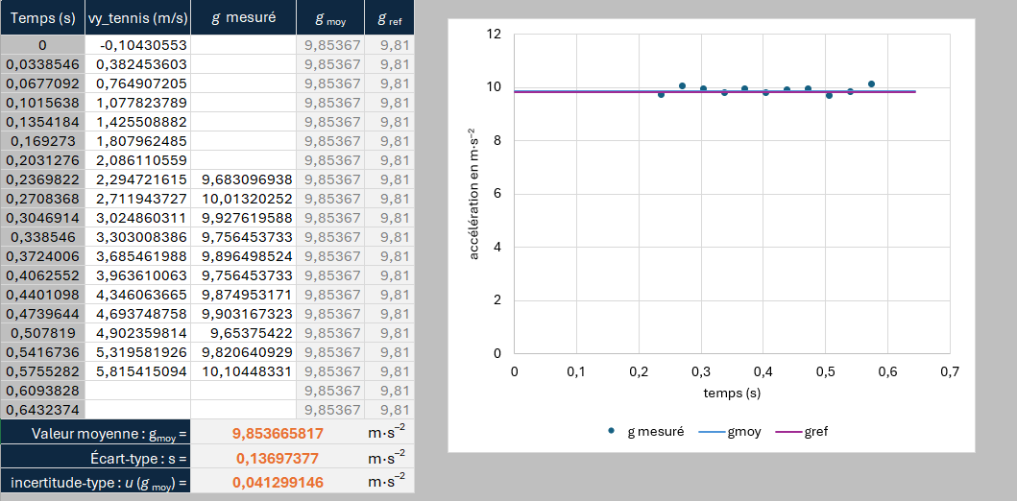
On observe : un écart beaucoup plus faible entre $\overline{g_{mes}}$ et $g_{ref}$ et une incertitude-type plus faible, traduisant une moindre dispersion des valeurs. On peut proposer l’explication suivante : l’incertitude-type d’une valeur d’accélération peut être évaluée par $u\left(a\right)={u\left(v\right)}/t$. Donc plus la durée écoulée est longue, moins l’incertitude de la vitesse a un poids important dans l’incertitude de $a$.

